Муниципальное бюджетное образовательное учреждение
дополнительного образования детей «Детская
музыкальная школа № 3» города Нижнего Тагила

Предметная область
ПО. 02. ТЕОРИЯ И ИСТОРИЯ МУЗЫКИ

Дополнительная предпрофессиональная
общеобразовательная программа в области
музыкального искусства «Фортепиано»,
«Струнные инструменты», «Народные инструменты»
«Духовые и ударные инструменты»,

В. 02. УП. 02. РИТМИКА

НИЖНИЙ ТАГИЛ
СВЕРДЛОВСКАЯ ОБЛАСТЬ
2013 год
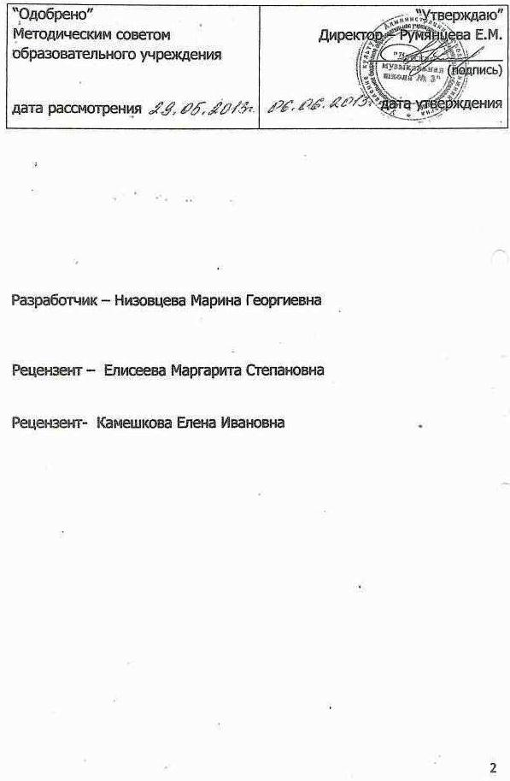
Структура программы учебного предмета
- Пояснительная записка
- Характеристика учебного предмета, его место и роль в образовательном процессе;
- Срок реализации учебного предмета;
- Объем учебного времени, предусмотренный учебным планом образовательного учреждения на реализацию учебного предмета;
- Форма проведения учебных аудиторных занятий;
- Цель и задачи учебного предмета;
- Обоснование структуры программы учебного предмета;
- Методы обучения;
- Описание материально-технических условий реализации учебного предмета;
  - Содержание учебного предмета
- Сведения о затратах учебного времени;
- Содержание разделов;
- Требования по годам обучения;
- Методическое обеспечение учебного процесса
- Методические рекомендации;
-Рекомендуемый музыкальный материал;
- Музыкально – ритмические игры;
- Требования к уровню подготовки обучающихся
- Формы и методы контроля, система оценок
- Аттестация: цели, виды, форма, содержание;
- Критерии оценки;
- Примеры контрольных (итоговых) уроков
- Перечень учебно – методического обеспечения

- Список рекомендуемой методической литературы;
- Интернет ресурсы;

- Алфавитный указатель музыкальных примеров

I. Пояснительная записка

1. Характеристика учебного предмета, его место и роль в

образовательном процессе
Программа учебного предмета «Ритмика» разработана на основе и с учетом федеральных государственных требований к дополнительным предпрофессиональным общеобразовательным программам в области «Фортепиано»,«Струнные инструменты», «Народные инструменты», «Духовые и ударные инструменты»,«Хореографическое творчество»
На занятиях по ритмике происходит непосредственное и всестороннее обучение ребенка на основе гармоничного сочетания музыкального, двигательного, физического и интеллектуального развития.
Уроки ритмики развивают такие музыкальные данные как слух, память, ритм, помогают выявлению творческих задатков учеников, знакомят с теоретическими основами музыкального искусства.
Дети получают возможность самовыражения через музыкально- игровую деятельность.
Предмет «Ритмика» более остальных предметов, изучаемых в ДМШ и ДШИ, способен осуществить взаимосвязь между дисциплинами. Изучение предмета «Ритмика» тесно связано с изучением предметов «Сольфеджио» и «Слушание музыки», поэтому необходимо, чтобы преподаватели знали программы этих дисциплин и соблюдали последовательность в прохождении материала. Получаемые на уроках ритмики знания, умения и навыки, а также работа над координацией рук, свободой «исполнительского аппарата», достижение эмоциональной раскрепощённости учащихся должны помочь им в занятиях по специальности. Уже на самом раннем этапе обучения дети получают представление о музыкальных стилях, формах, жанрах, фактуре, что в дальнейшем пригодится им на уроках музыкальной литературы, а также сольфеджио и специальности.

2. Срок реализации учебного предмета «Ритмика»
Срок освоения программы «Ритмика» для детей, поступивших в образовательное учреждение в первый класс в возрасте с шести лет шести месяцев до девяти лет, составляет 2 года
3. Объем учебного времени, предусмотренный учебным планом образовательного учреждения на реализацию предмета «Ритмика»:

Таблица 1

Классы/количество часов | 1 класс | 2 класс
 | Количество часов | Количество часов
Максимальная нагрузка | 65
Количество часов на аудиторную нагрузку | 32 | 33
Недельная аудиторная нагрузка | 1 | 1
Консультации | - | -

4.Форма проведения учебных аудиторных занятий:
мелкогрупповая (от 4 до 10 человек). Продолжительность
урока - 45 минут.

5. Цель и задачи учебного предмета
Цель: Активизация музыкального восприятия и мышления детей через движение, выявление их индивидуальных творческих способностей.
Задачи:
- овладение основами музыкальной грамоты;
- закрепление на практике, в движении определённого объёма музыкально- теоретических сведений;
- формирование навыка осознанного отношения к музыке;
- накопление музыкально-слуховых впечатлений и воспитание художественного вкуса;
- формирование двигательных умений и навыков в соответствии с программными требованиями;
- работа над координацией и свободой «исполнительского» аппарата учащихся, их эмоциональной раскрепощённостью;
- развитие творческой самостоятельности посредством освоения двигательной деятельности;
- формирование у детей ярких, определённых ритмических образов, образных ассоциаций;
- приобщение к здоровому образу жизни;
- формирование правильной осанки;
- развитие темпо - ритмической памяти учащихся.

6. Обоснование структуры учебного предмета «Ритмика»
Обоснованием структуры программы являются требования ФГТ, отражающие все аспекты работы преподавателя с учеником.
Программа содержит следующие разделы:
- сведения о затратах учебного времени, предусмотренного на освоение учебного предмета;
- распределение учебного материала по годам обучения;
- описание дидактических единиц учебного предмета;
- требования к уровню подготовки обучающихся;
- формы и методы контроля, система оценок;
- методическое обеспечение учебного процесса.
В соответствии с данными направлениями строится основной раздел программы «Содержание учебногопредмета».

7. Методы обучения
Для достижения поставленной цели и реализации задач предмета используются следующие методы обучения:
  - Наглядный
- наглядно-слуховой прием;
- наглядно-зрительный прием.
Исполнение музыки должно сопровождаться показом. Показ движения нужно заранее хорошо продумать: сравнительно легко продемонстрировать действия отдельных персонажей-образов и намного сложнее развернуть сюжет игры или различные хороводные построения.
  - Словесный
Беседа о характере музыки, средствах ее выразительности, объяснение, рассказ, напоминание, оценка и т. д. Этот метод широко применяется в процессе обучения ритмике как самостоятельный, так и в сочетании с наглядным и практическим методами.
Применение его своеобразно тем, что состоит в выборе отдельных приемов и в дозировке их в зависимости от формы занятий и возраста детей. Так, к образно-сюжетному рассказу чаще прибегают при разучивании игры (особенно в младшей группе); к объяснению, напоминанию — в упражнениях, танцах.
  - Практический
При использовании практического метода (многократное выполнение конкретного музыкально-ритмического движения) особенно важно предварительно «отрабатывать» в подводящих, подготовительных упражнениях элементы бега, поскоков, подпрыгиваний, манипуляций с предметами и т.д., а затем уже включать их в игры, танцы и хороводы.
Предложенные методы работы являются наиболее продуктивными при
реализации поставленных целей и задач учебного предмета.

8. Описание материально-технических условий реализацииучебного

предмета
Материально- техническая база образовательного учреждения должна
соответствовать санитарным и противопожарным нормам, нормам охраны
труда.
В школах должны быть созданы те необходимые материально-
технические условия, которые бы благотворно влияли на успешную
организацию образовательного и воспитательного процесса.

  - Содержание учебного предмета
1.Сведения о затратах учебного времени
Таблица2
 | Наименование раздела | Вид учебного занятия | Объем времени в часах
 |  |  | Максимальная учебная нагрузка | Аудиторные  занятия первого года обучения | Аудиторные  занятия второго года обучения
1 | 2 | 3 | 4 | 5 | 6
 |  |  | 65 | 32 | 33
I. | Метроритм | урок | 16 | 8 | 8
II. | Развитие полифонического слуха | урок | 8 | 4 | 4
III. | Освоение музыкальной формы | урок | 8 | 4 | 4
IV. | Освоение музыкальных жанров | урок | 4 | 2 | 2
V. | Теоретические сведения | урок | 9 | 4 | 5
VI. | Развитие двигательных навыков | урок | 16 | 8 | 8
 | Контрольные уроки |  | 4 | 2 | 2

Аудиторная нагрузка по учебному предмету распределяется по годам
обучения с учетом общего объема аудиторного времени, предусмотренного
на учебный предмет ФГТ. На внеаудиторные (самостоятельные) занятия времени не предусмотрено.
Учебный материал распределяется по годам обучения - классам.
Каждый класс имеет свои дидактические задачии объем времени,
необходимый для освоения учебного материала.

2. Содержание разделов
В данной программе весь материал систематизирован в разделы,
которые в той или иной степени взаимосвязаны друг с другом, что позволяет
достичь необходимых результатов в комплексном развитии учащегося.

Первый раздел «Метроритм»

Теоретической основой методики являются взаимодополняющие классификации метроритмической организации, изложенные в работах В. Холоповой и Б. Яворского.

В. Холопова выводит следующие возможные типы метроритмической организации:

1) метр четный и нечетный;

2) метр регулярный и нерегулярный;

3) метр простой, сложный, смешанный;

Б. Яворский предусматривает четыре случая метроритмических отношений:

1) равнометричность и равноритмичность:

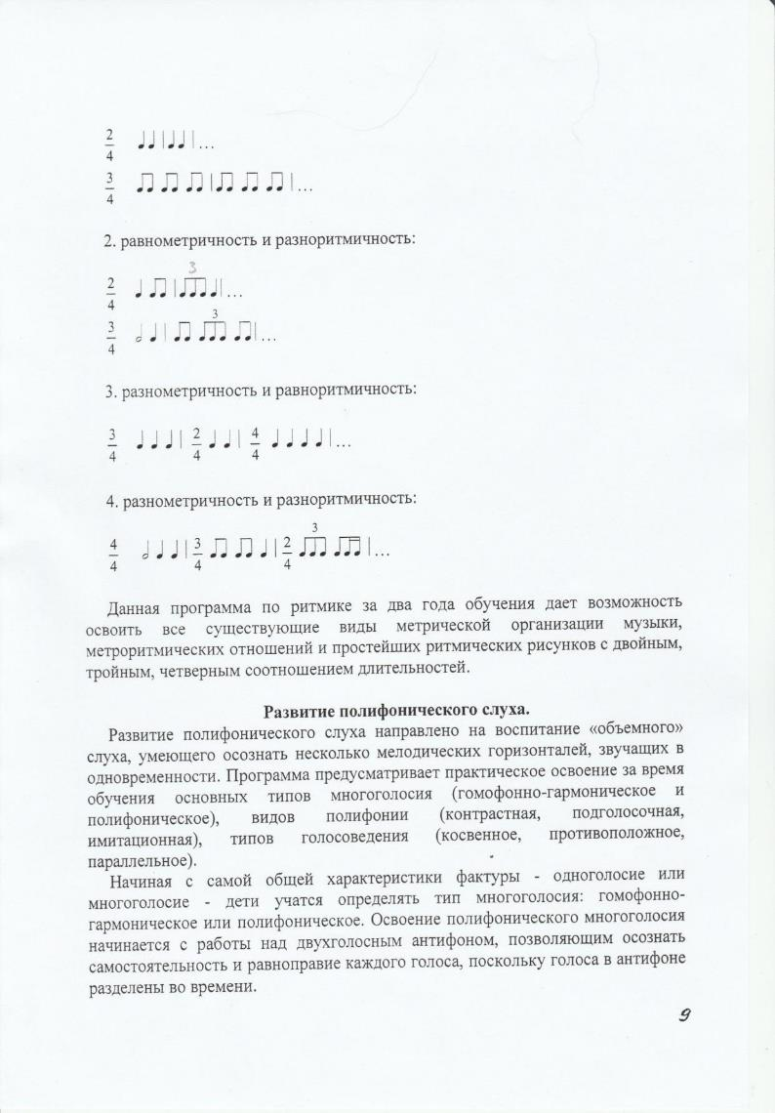
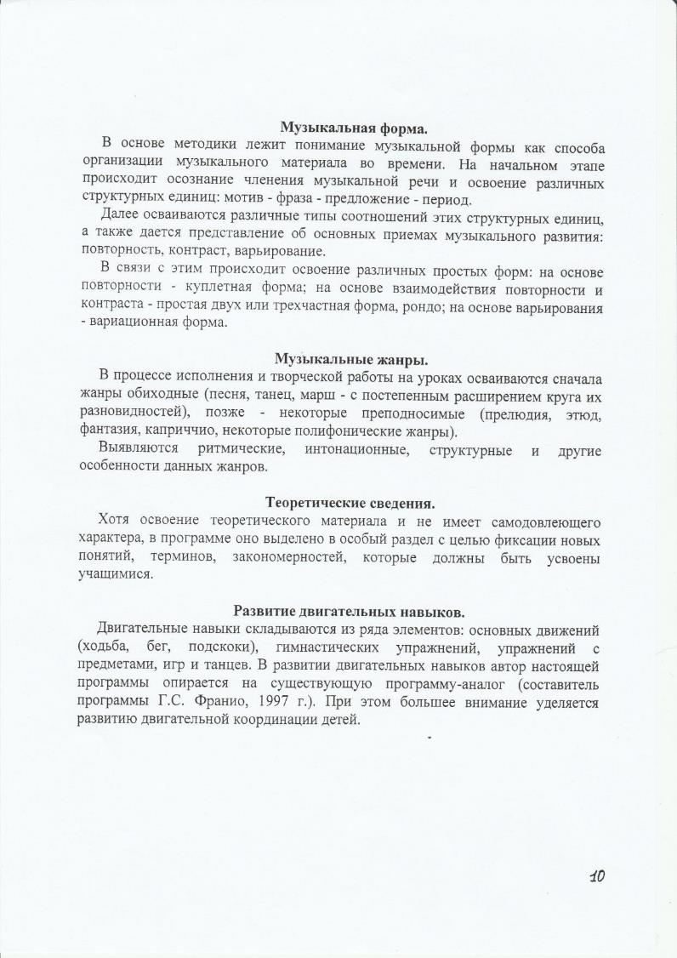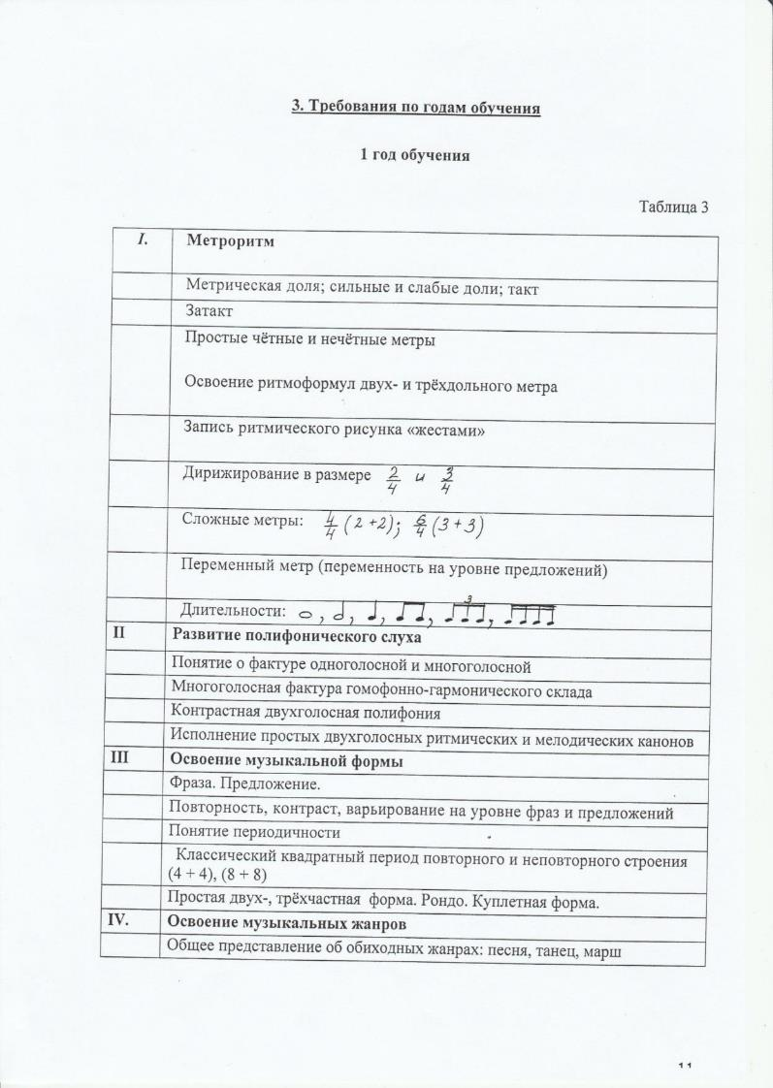
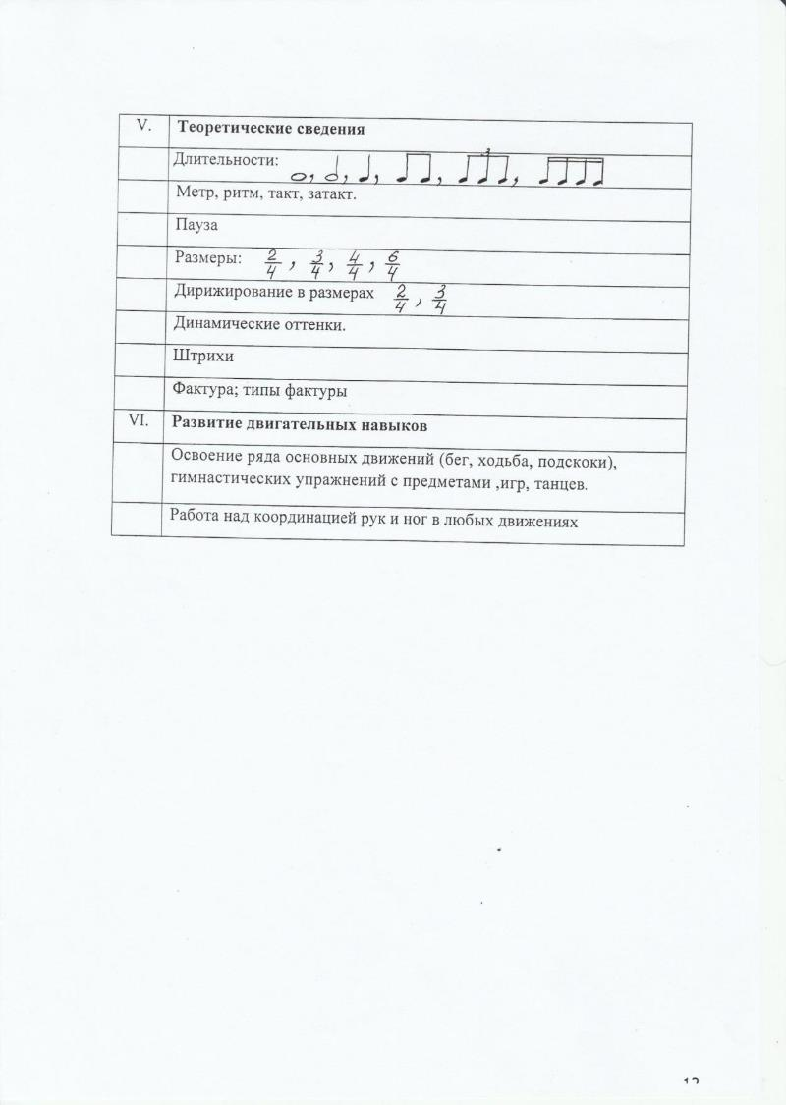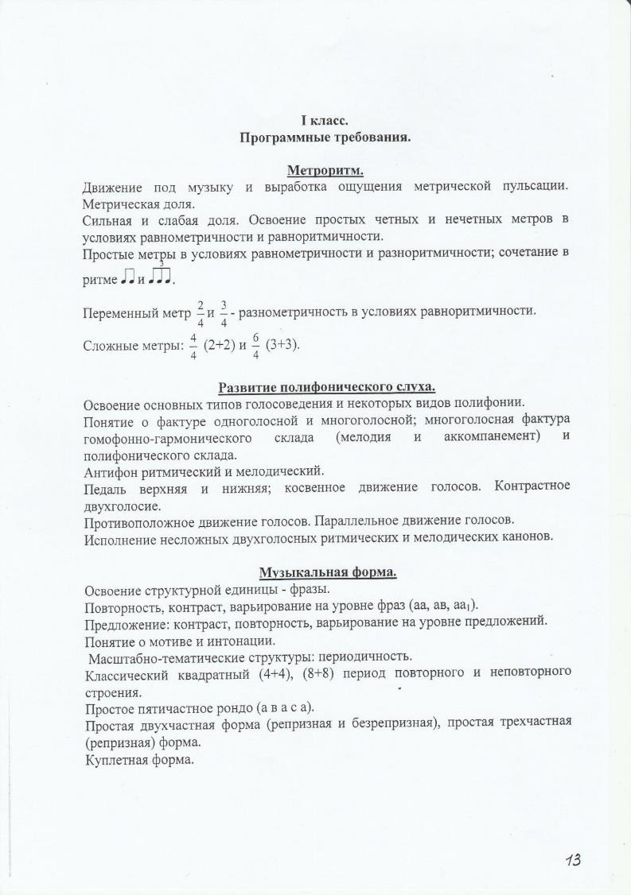

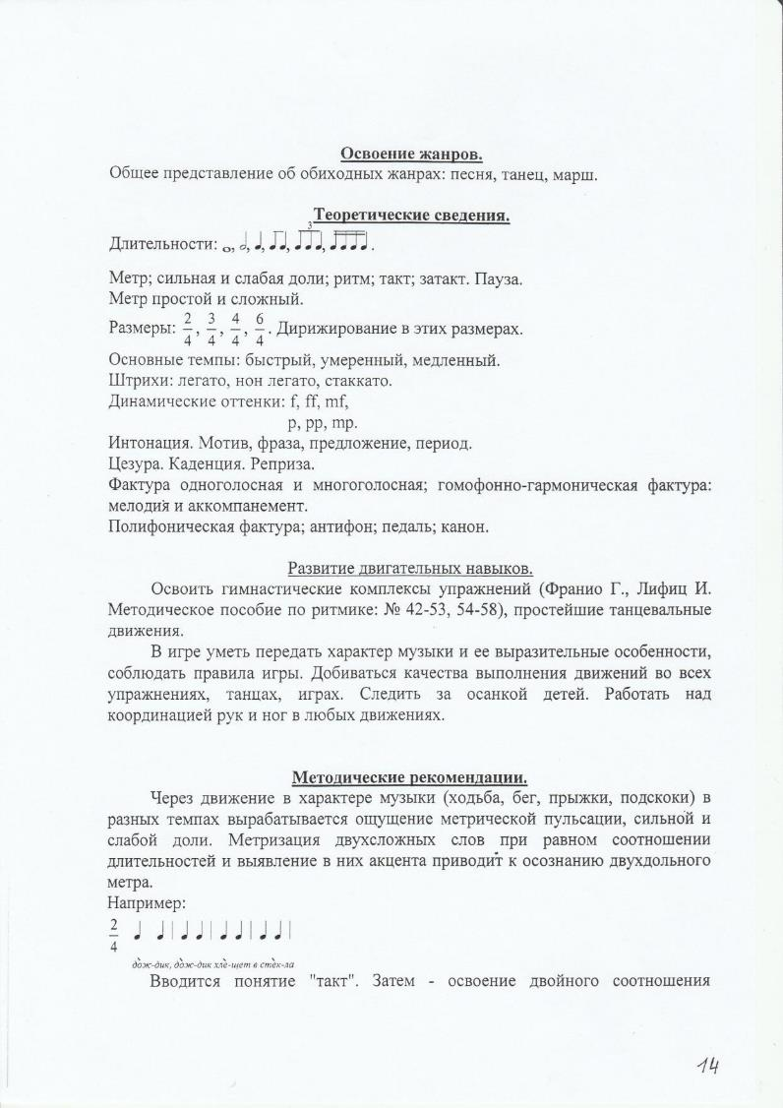
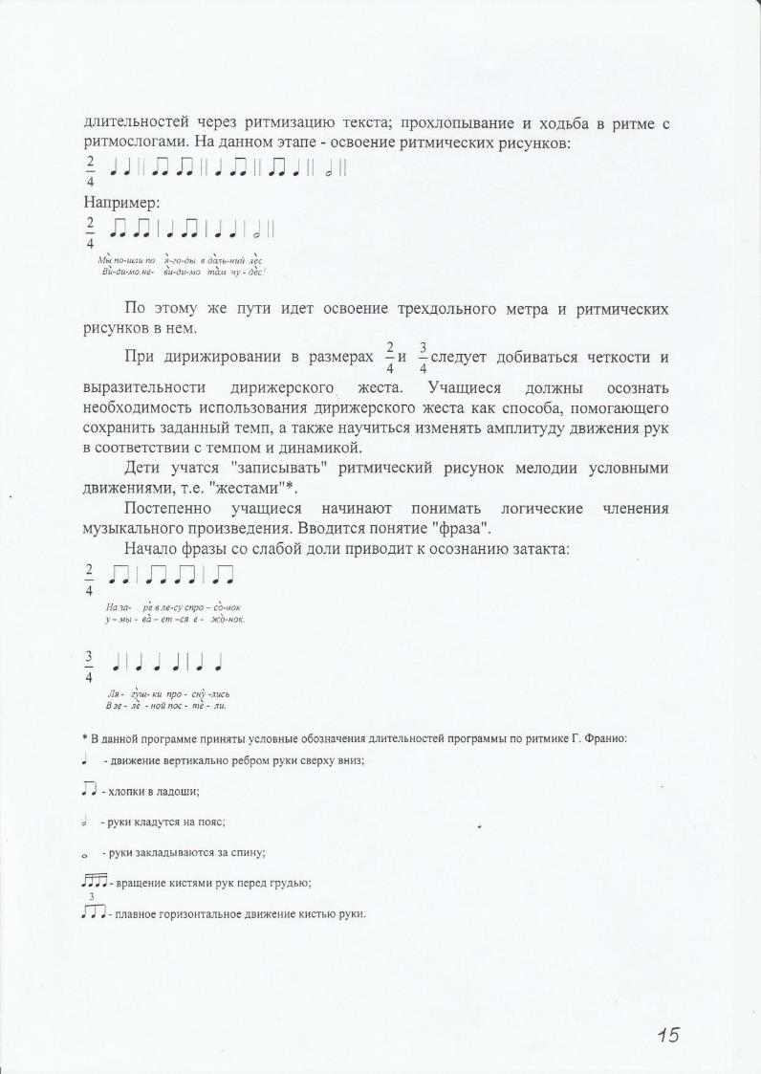
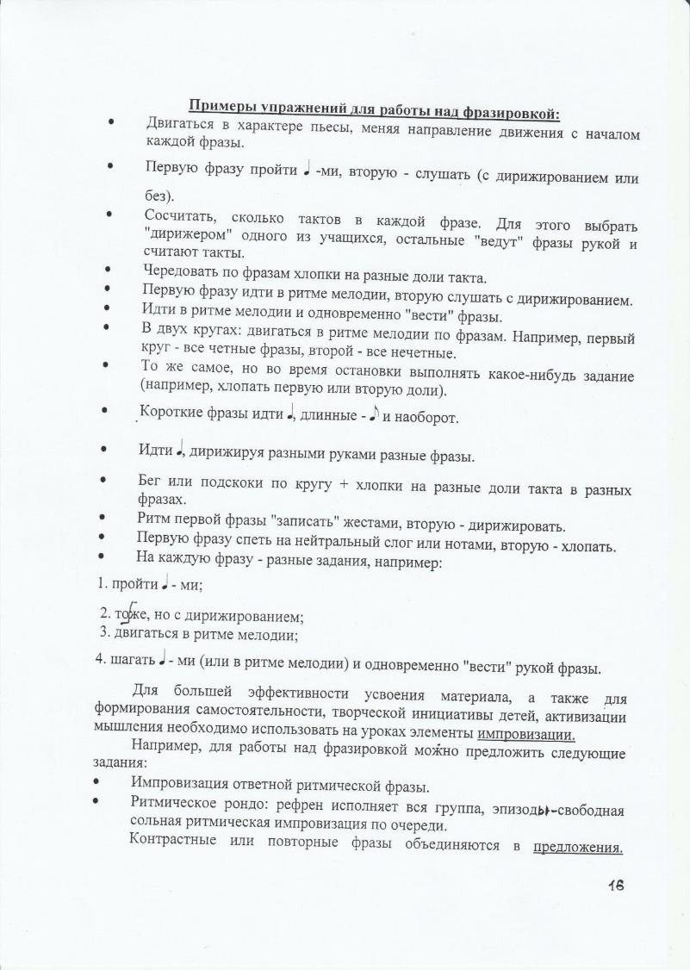
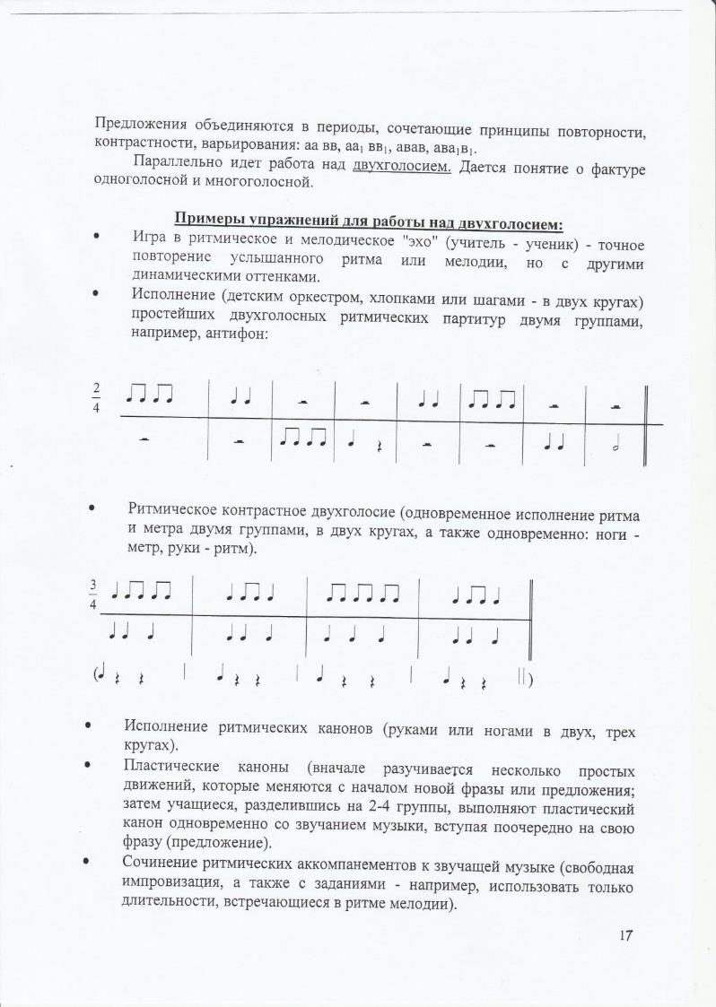
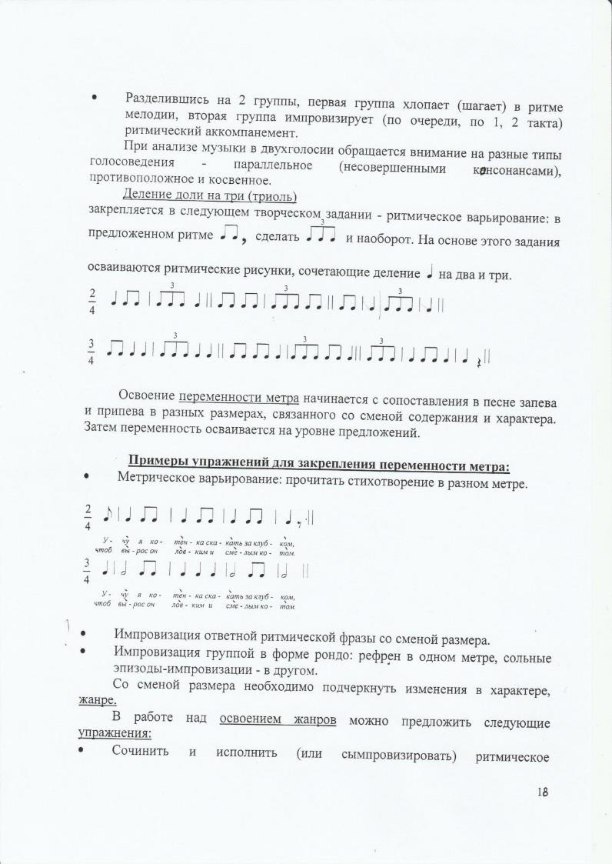
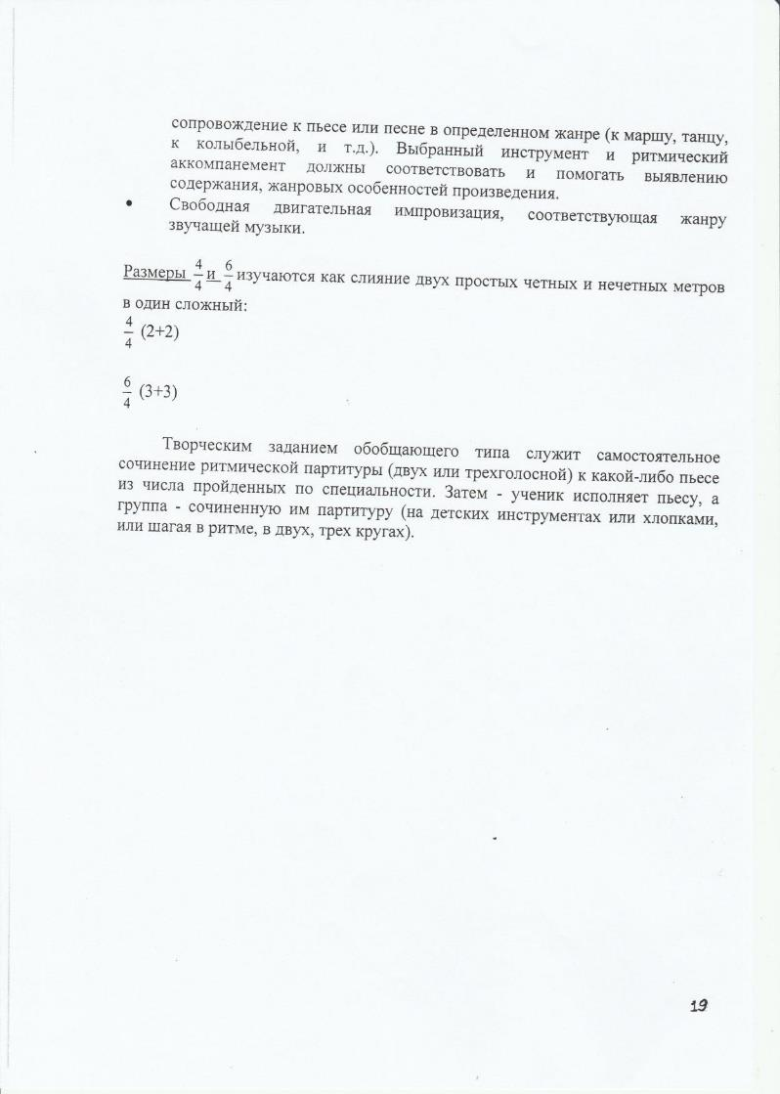

Примеры музыкально-ритмических игр в первый год обучения:
- «Музыкальная шкатулка» Описание:
Дети стоят спиной в круг, в центре круга - один из детей, у которого в руках музыкальный инструмент. По указанию преподавателя он начинает играть на инструменте, а остальные дети слушают его. Затем определяют, что за инструмент прозвучал, и пытаются повторить импровизированный ритмический рисунок. Кто угадал, становится в круг, и преподаватель дает ему новый инструмент, и игра продолжается заново.
Игра развивает:
музыкальный слух, при прослушивании музыки музыкального инструмента;
чувство ритма, когда ребенок исполняет игру на инструменте в разнообразном ритмическом рисунке;
быстроту мышления, чтобы первым определить и стать лидером.
- «Самолётики-вертолётики»
Описание:
Дети делятся на две команды с одноименными игре названиями. Каждой команде определяется свой музыкальный фрагмент, и когда музыка той или иной команды звучит, то они начинают хаотично двигаться по залу и по окончании должны вернуться на исходное место и выполнить задания преподавателя. Например, прыжки на месте, полуприседания, исполнить хлопки или притопы. Если звучит музыка другой команды, то команда, чья музыка не звучит, стоит на месте («на аэродроме»).

Игра развивает:
умение владеть танцевальной площадкой; быстроту движений, реакцию; музыкальный слух;
память, так как ребенок запоминает задание и исполняет его спустя некоторое время.
3) «Мыши и мышеловка»
Описание:
Дети становятся в один общий круг, держась за руки. Далее по команде преподавателя они производят расчет на «первый», «второй» (это делается затем, чтобы дети и преподаватель могли определить, кто будет являться «мышками», а кто - «мышеловкой»). Далее все участники, являющиеся «первыми», делают шаг в круг и смыкают его, взяв друг друга за руки, образовывая замкнутую «мышеловку». А «вторые», т.е. «мышки» становятся за пределы «мышеловки».
Начинается игра. Звучит музыка. На вступление «мыши» еще не двигаются и только потом, когда зазвучала основная мелодия, «мыши» пробегают посередине «мышеловки» и проскакивают в воротца, которые образуют игроки «мышеловки», подняв сцепленные руки вверх. Как только музыка обрывается, игроки «мышеловки» опускают руки и закрывают «мышеловку». Оставшиеся внутри «мышки» считаются пойманными. Они становятся в общий круг, присоединятся к «мышеловке». Игра продолжается. Можно провести игру 3-4 раза. А затем поменять игроков местами. «Вторые» становятся «мышеловкой», а «первые» - мышками.
Игра развивает и учит:
координацию движения ребенка; умение ориентироваться в пространстве; формировать рисунок танца - круг;

коллективной работе, находясь в роли «мышеловки»;
развивает внимание
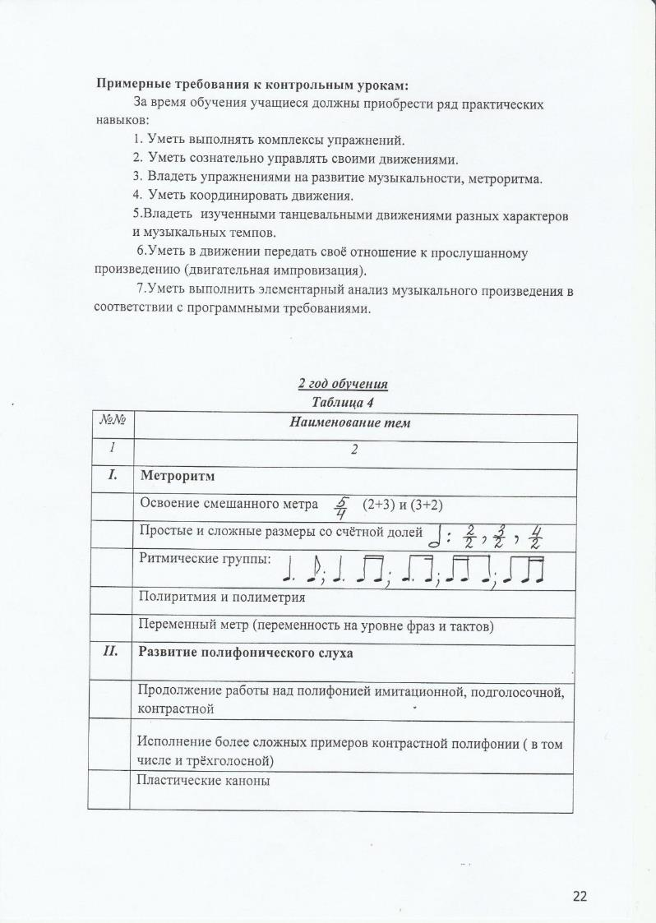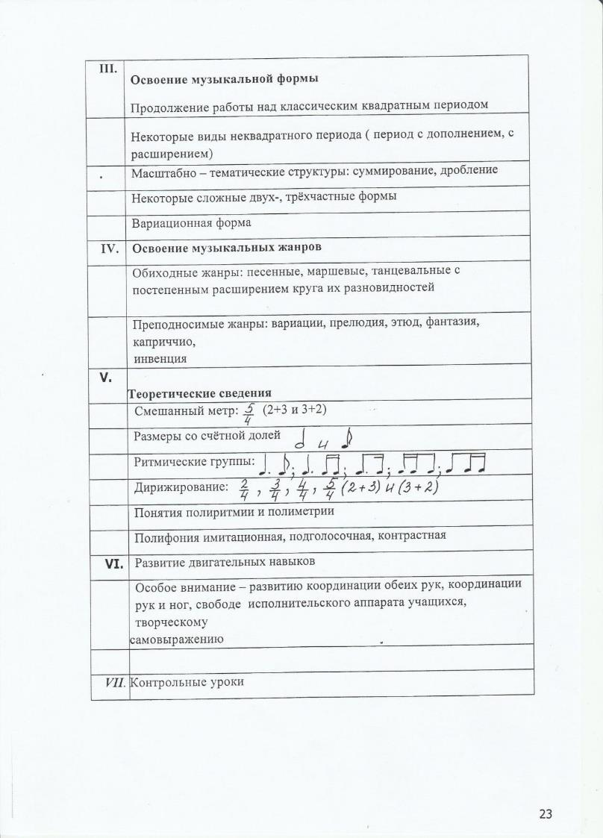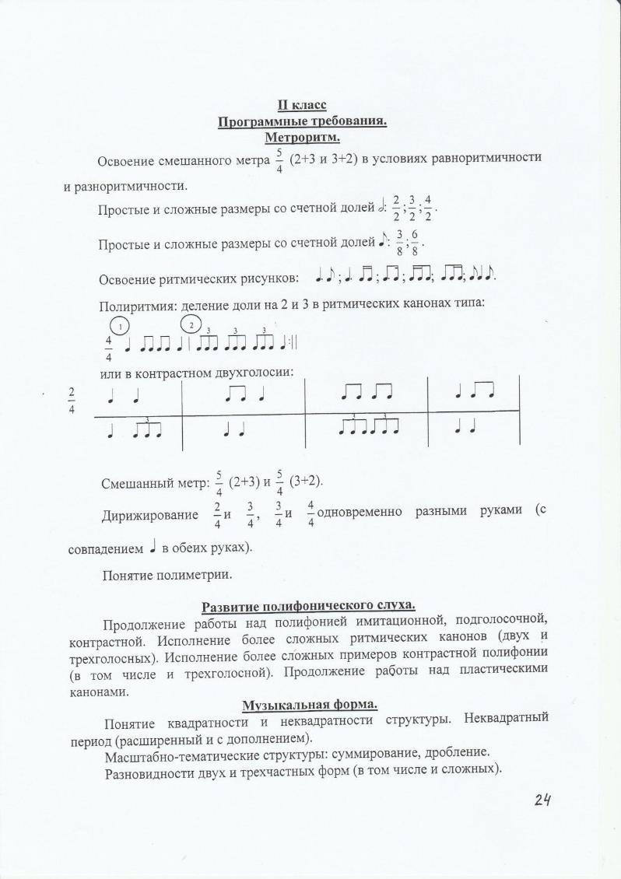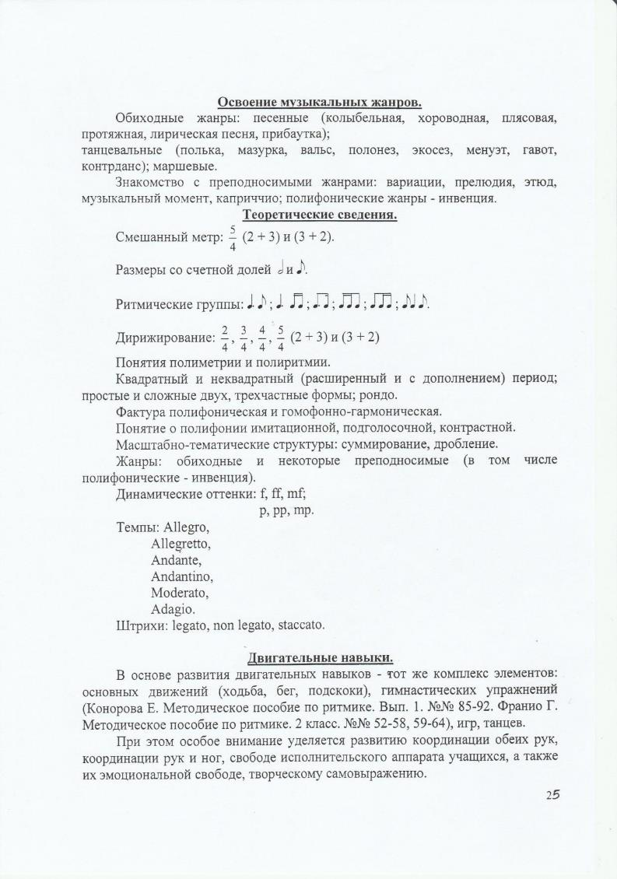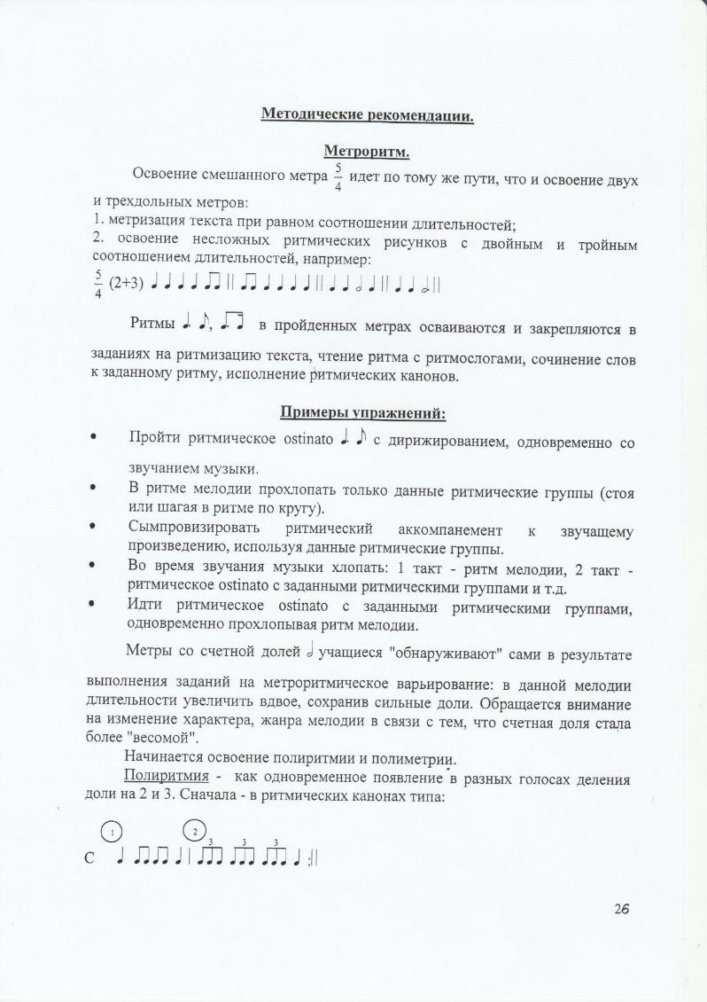
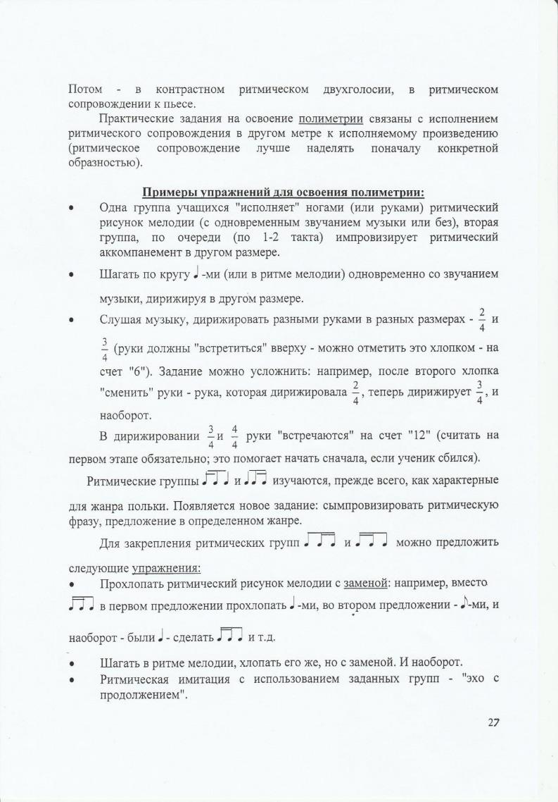
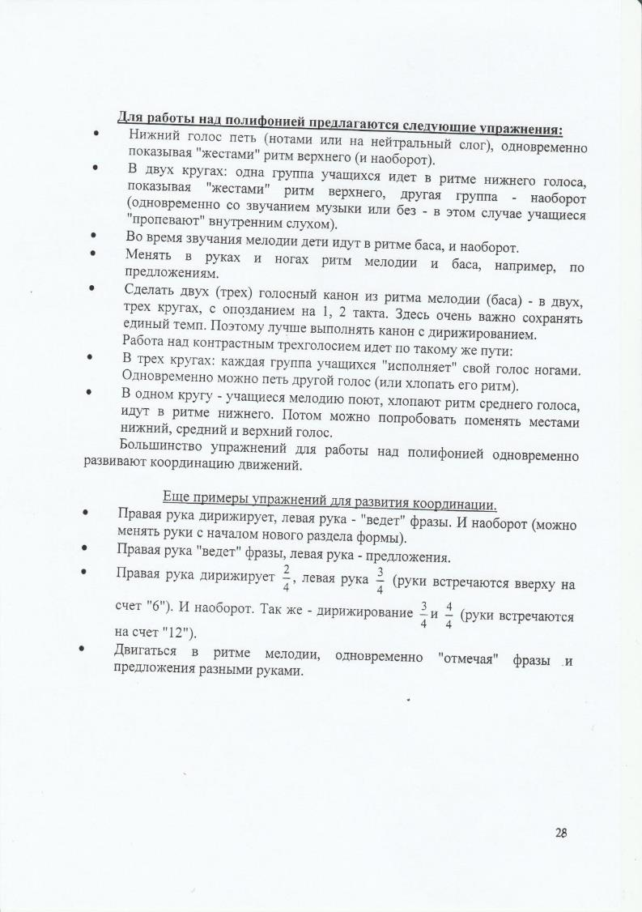

IV. Требования к уровню подготовки обучающихся
Результатом освоения программы «Ритмика» является приобретение обучающимися следующих знаний, умений и навыков:
- знания основных понятий, связанных с метром и ритмом, темпом и динамикой в музыке, владение музыкальной терминологией в объёме программы;
- знания понятия лада в музыке (мажор и минор) и умение отображать ладовую окраску в танцевальных движениях;
- первичные знания о музыкальном синтаксисе, пройденных музыкальных формах;
- представление о длительности нот в соотношении с танцевальными шагами;
- умение согласовывать движения со строением музыкального произведения;
- навыки воспроизведения ритмического рисунка мелодии «жестами», хлопками, различными танцевальными шагами.
- навыки сочетания музыкально-ритмических упражнений с танцевальными движениями;
- навыки игры на музыкальных( шумовых ) инструментах в сочетании с музыкально-танцевальными упражнениями;

V.Формы и методы контроля, система оценок
1. Аттестация: цели, виды, форма, содержание
Оперативное управление учебным процессом невозможно без осуществления контроля знаний, умений и навыков обучающихся. Именно через контроль осуществляется проверочная, воспитательная и корректирующая функции.
Оценка качества реализации программы "Ритмика" включает в себя текущий контроль успеваемости, промежуточную аттестацию обучающихся.

Успеваемость учащихся проверяется на различных выступлениях:
контрольных уроках, концертах, просмотрах и т.д.
Текущий контроль успеваемости обучающихся проводится в счет
аудиторного времени, предусмотренного на учебный предмет.
Промежуточная аттестация проводится в форме контрольных уроков,
Контрольные уроки в рамках промежуточной аттестации проводятся на
завершающих полугодие учебных занятиях в счет аудиторного времени,
предусмотренного на учебный предмет.
2. Критерии оценок
Для аттестации обучающихся создаются фонды оценочных средств,
которые включают в себя методы контроля, позволяющие оценить
приобретенные знания, умения и навыки.
Критерии оценки качества исполнения
Таблица5
Оценка | Критерии оценивания выступления
5 («отлично») | технически качественное и художественно осмысленное исполнение, отвечающее всем требованиям на данном этапе обучения
4 («хорошо») | отметка отражает грамотное исполнение с небольшими недочетами (как в техническом плане, так и в художественном)
3 («удовлетворительно») | исполнение с большим количеством недочетов, а именно: неграмотно и невыразительно выполненное движение, слабая техническая подготовка, неумение анализировать свое исполнение, незнание методики исполнения изученных движений и т.д.

2 («неудовлетворительно») | комплекс недостатков, являющийся следствием отсутствия регулярных аудиторных занятий, а также интереса к ним, невыполнение программных требований
«зачет» (без отметки) | отражает достаточный уровень подготовки и исполнения на данном этапе обучения.
Согласно ФГТ, данная система оценки качества исполнения является
основной. С учетом целесообразности оценка качества исполнения может
быть дополнена системой «+» и «-», что даст возможность более конкретно
отметить выступление учащегося.
Фонды оценочных средств призваны обеспечивать оценку качества
приобретенных выпускниками знаний, умений и навыков.
При организации и проведении занятий по предмету «Ритмика»
необходимо придерживаться следующих принципов:
-принципа сознательности и активности, который предусматривает,
прежде всего, воспитание осмысленного отношения к исполняемой музыке;
заинтересованности и творческого отношения к решению поставленных
задач;
-принципа наглядности, который предусматривает использование при
обучении комплекса средств и приемов: личная демонстрация приемов,
видео и фотоматериалы, словесное описание нового приема и т.д.;
-принципа доступности, который требует, чтобы перед учеником
ставились посильные задачи. В противном случае у обучающихся снижается
интерес к занятиям. От преподавателя требуется постоянное и тщательное
изучение способностей учеников, их возможностей в освоении конкретных элементов, оказание помощи в преодолении трудностей;
-принцип систематичности, который предусматривает разучивание элементов, регулярное совершенствование техники элементов и освоение новых элементов для расширения активного арсенала приемов, чередование работы и отдыха в процессе обучения с целью сохранения работоспособности и активности учеников.
Процесс обучения на уроках ритмики включает три этапа:

На первом этапе ставятся задачи:
-ознакомления детей с новым упражнением, танцем, хороводом или игрой;
-создания целостного впечатления о музыке и движении;разучивания движения.
Методика обучения состоит в следующем: педагог прослушивает вместе с детьми музыкальное произведение, раскрывает его характер, образы и показывает музыкально-ритмическое движение, стремясь пробудить в детях желание разучить его. Показ должен быть точным, эмоциональным и целостным.

На втором этапе задачи расширяются, продолжатся:
-углубленное разучивание музыкально-ритмического движения,
-уточнение его элементов и создание целостного образа, настроения музыкального произведения.
Педагог дает необходимые разъяснения, напоминает последовательность действий; своевременно, доброжелательно оценивает достижения детей.
Задача третьего этапа заключается в том, чтобы закрепить представления о музыке и движении, поощряя детей самостоятельно выполнять разученные движения.

Методика закрепления и совершенствования музыкально-ритмического движения нацелена на работу над его качеством. Преподаватель, напоминая последовательность, используя образные сравнения, отмечая удачное исполнение, создает условия для эмоционального выполнения детьми музыкально-ритмических движений.
